«Η μουσική είναι τελετή αποκάλυψης απαιτεί αθωότητα και μνήμη.
Η μουσική είναι ασκήσεις με στόχο την αποκάλυψη».
Μάνος Χατζιδάκις

Μια τέτοια τέχνη επιχειρεί, μέσα από πολλές και προφανείς σήμερα αντιξοότητες, να εντάξει μέσα στην παιδευτική διαδικασία το Μουσικό Σχολείο.
Μια τέχνη που βοηθά τον άνθρωπο να καλλιεργεί ηθικές αξίες: που γοητεύει, διδάσκει τον ρυθμό και την αρμονία, εκφράζει και «αποκαλύπτει», όπως υπογραμμίζει κι ο Μάνος Χατζιδάκις. Που μεταγγίζει, εν τέλει, ιδανικά απαραίτητα για μια ουσιαστική παιδεία.
Καθημερινά στο Μουσικό Σχολείο προσπαθούμε να θέσουμε τις βάσεις και να χαράξουμε τους δρόμους που θα κάνουν τους νέους ανθρώπους κοινωνούς μιας τέτοιας παιδείας: αποστολή κάθε άλλο παρά απλή μέσα στις συνθήκες που επιφυλάσσουν οι σύγχρονοι καιροί και ιθύνοντες για το σημερινό σχολείο, αλλά που αξίζει αναμφίβολα κάθε κόπο και θυσία. Η γιορτή μας γίνεται επομένως μία πρώτης τάξεως ευκαιρία να εκτεθούμε, ν' «αποκαλυφθούμε» κι εμείς: στο διήμερο εκδηλώσεων ελπίζουμε να σας δώσουμε την δυνατότητα να αντιληφθείτε την αναγκαιότητα των Μουσικών σχολείων, αποκτώντας μια πιο σφαιρική γνώση για το έργο και την πολυεπίπεδη προσφορά τους.

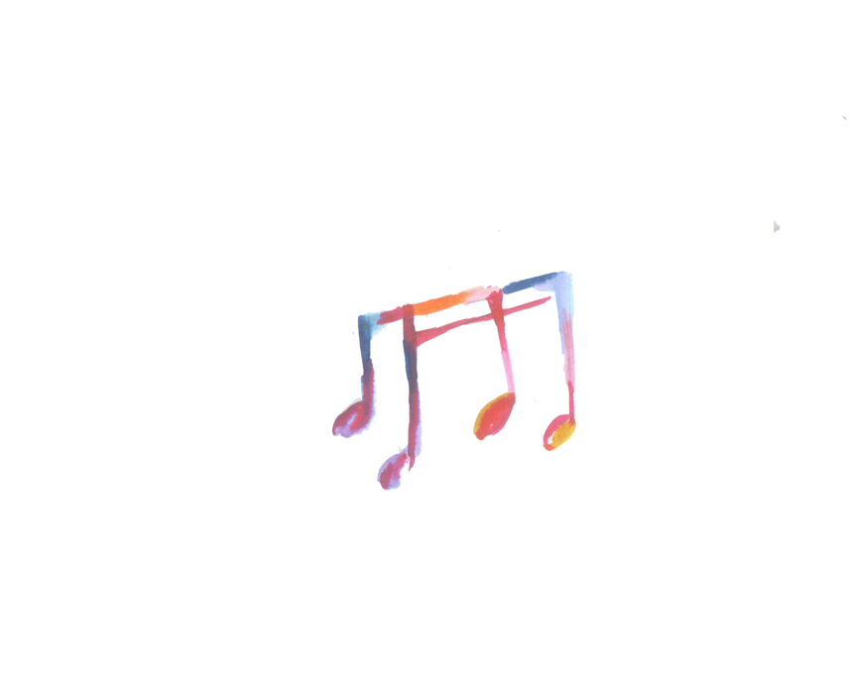
.
Εκ μέρους της εκπαιδευτικής κοινότητας του σχολείου
Ο διευθυντής
Αναστάσιος Κουτσοδόντης

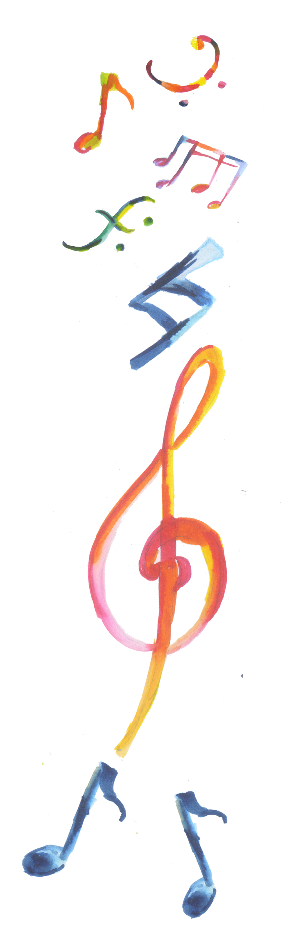
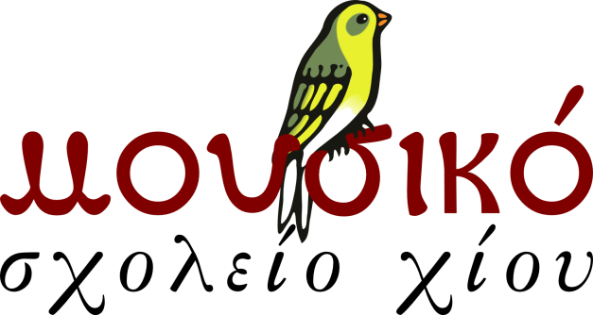

Ευχαριστούμε τη συνάδελφο-εικαστικό Κασαπίδου Μαρία για την επιμέλεια της αφίσας και το Δ.Σ. του Συλλόγου Γονέων και Κηδεμόνων του Σχολείου μας για την οικονομική ενίσχυση στη διοργάνωση του διημέρου

Για πληροφορίες, επισκεφθείτε την ιστοσελίδα του σχολείου μας: http://mousikochiou.mysch.gr/wp

Διήμερο Παρουσίασης Συνόλων
Μουσικού Σχολείου Χίου

Τετάρτη 17 και Πέμπτη 18 Απριλίου 2019
Ώρα 19:30

Ομήρειο
Πνευματικό Κέντρο
Δήμου Χίου
ΤΕΤΑΡΤΗ, 17 ΑΠΡΙΛΙΟΥ 2019, 19:30

Σύνολο Λαούτων
1. Μήλο μου και μανταρίνι (παραδοσιακό Μ. Ασίας)
2. Αϊβαλιώτικος
3. Τι ‘θελα και σ’ αγαπούσα (παραδοσιακό Μακεδονίας)
4. Μήλο μου κόκκινο (παραδοσιακό Μακεδονίας)

Παίζουν οι μαθητές: Αναγνώστου Ι., Βενέτης Μ., Βλασόπουλος Κ., Βουρνούς Μ., Καραμούζος Α., Καρναβάς Π., Λιαδής Μ., Μαθιούδη Μ., Μαυρίκου Ι., Μιχαηλίδης Ν., Ντάτης Δ., Ξενάκης Ι., Τζούμας Λ.

Υπεύθυνος Συνόλου: Αυγουστίδης Μανώλης
Μικρό σύνολο παραδοσιακής μουσικής
1. Αγ. Γιώργης (Κέρκυρας)
2. Από ξένο τόπο
3. Τα ξύλα (Μυτιλήνης)
3. Μαζεμένος (Μυτιλήνης)

Παίζουν οι μαθητές: Αρβυθάς Στ., Κρομμύδα Α., Μάργαρη Στ., Νεαμονίτης Τ., Πιππίδη Β., Πουπάλου Θ., Σαραντινού Κ., Σμυρνιούδη Ε., Τζανάσια Η., Φιλιμάκη Χ.

Υπεύθυνη Συνόλου: Κάμπουρα Λαμπρινή

Σύνολο Παραδοσιακής μουσικής
«Ένα μουσικό ταξίδι στη Μικρά Ασία με άρωμα πολίτικης κουζίνας»
- Σμυρναίικο βαλς
- Άρωμα κανέλλας
- Σουίτα βαλς ( στο πατάρι, ο χορός της Αισέ, ο σταθμός)
- Κανελλόριζα
- Μπαχάρι κανέλλα και φιλί
- Πασβάντικος
- Σε καινούρια βάρκα μπήκα
- Εμβατήριο Σμύρνης
Παίζουν οι μαθητές: Αναγνώστου Ι., Βενέτης Γ., Βενέτης Μ., Καρατζά Στ., Καρναβάς Π., Κωστίδη Ε., Λιαδής Μ., Μελαχροινούδης Α. , Μουδούρογλου Σ., Μουτάφης Γ., Μπαστούνη Αι., Μπελόκα Μ., Νικηφορίδη Χ., Παπακώστα Δ., Παπά Σ., Παραδείσης Θ., Πιππίδη Κ., Σαλτζίδη Π., Στακιάς Π., Στυλιανοπούλου Α., Στυλιανοπούλου Π., Τσιάγκα Ει., Ψυχή Χ., Ψυχής Χ.
Υπεύθυνοι συνόλου : Καρβούνης Πέτρος , Πούπαλος Μαρκέλλος, Καστρινέλλη Θεοδώρα.
Μικρό Σύνολο Λαϊκής μουσικής
Γνωριμία με τον Μάρκο Βαμβακάρη
- Τα ματόκλαδά σου λάμπουν
- Μαύρα μάτια, μαύρα φρύδια
- Όσοι έχουνε πολλά λεφτά
- Φραγκοσυριανή

Παίζουν οι μαθητές: Ανδρεάδης Ν, Ατσάλης Χ., Δροσάκη Ε., Κοκκινάκη Α., Στάμπας Γ., Τσιβής Γ., Χαβιάρα Ξ.
Υπεύθυνοι Συνόλου: Μαυρίκη Βέρα, Φαραντάκης Γιώργος
Σύνολο Λαϊκής μουσικής

Αφιέρωμα στον Γιώργο Ζαμπέτα
1. Χαραυγή
2. Διαβολικές πενιές
3. Οι θαλασσινοί
4. Ο μαθητής
5. Σήκω χόρεψε συρτάκι
Παίζουν οι μαθητές: Ατσάλης Χ., Γιαγκουδάκης Π, Κοτσακάς Κ., Μαυρέλης Κ., Μερμηγκούσης Σ., Μπίκας Π., Παπαπέτρος Ευ., Πουλάκης Π., Πούπαλος Απ., Ρέππας Κ., Στακιάς Γ., Τομάζου Α., Τσιαδής Χ. , Τσουκάρης Ν, Φραντζέσκου Κ.
Τραγουδούν οι μαθητές: Μαθιούδη Μ., Μιχαηλίδης Ν., Πουπάλου Θ, Τζούμας Λ.
Συμμετέχει η Χορωδία της Α Γυμνασίου
Υπεύθυνος Συνόλου: Φαραντάκης Γιώργος

ΠΕΜΠΤΗ, 18 ΑΠΡΙΛΙΟΥ 2019, 19:30

Πιάνο

1. , Μπράβου Σοφία, Φωτεινέλλης Γιώργος
R. Schumann, Einsame Blumen (από τη συλλογή Waldszenen op.82, no. 3, 4 χέρια)

2.Δημοσθένης Τσελίγκας, Δήμητρα Χαλιορή-Τύμπα W.A.Mozart, Eine kleine Nachtmusik serenade, fur klavier (4 χέρια)- Allegro

3. Δημοσθένης Τσελίγκας
L.V.Beethoven, Claviersonate Nr 14, Op 27 (quasi una fantasia) - Adagio Sostenuto

4.Δανάη Παπακώστα, Δήμητρα Χαλιορή-Τύμπα
Scott Joplin , The entertainer Ragtime, fur klavier (4 χέρια)

Υπεύθυνες καθηγήτριες: Κουρούση Ιωάννα, Φραγκάκη Μαρία
Μικρό Σύνολο κλασικών βιολιών
Παραδοσιακή Ιρλανδέζικη Μελωδία
Παίζουν οι μαθητές της Α Γυμνασίου: Γιαλιάς Γ., Κοτατής Στ., Κουτσουράκη Ι., Μαυρίκος Α., Μελαχροινούδη Χ., Παπαδοπούλου Ι., Πατμεντζή Α., Τασούδης Π.
Υπεύθυνος Συνόλου: Σμοϊλης Κώστας

Σύνολο πνευστών αρχαρίων
- Charpentier M.A., Te deum
- Ν. Rota, The Godfather
Παίζουν οι μαθητές: Βατάκη A., Βέβας Γ. , Κοντού Γ., Κρεατσούλας Α., Λεμάνη Μ., Μερεσεντζή E., Μπράβου Σ. , Ντάκας Α., Παπαλιώδης Γ., Παφίτη Δ., Πιππίδη Β., Πλατίγκος Κ., Σαραντή Μ., Σταυρινοδάκη Θ., Συνανίδη E., Τσαφούλη Α., Φλεβαράκης Κ., Φωτεινέλλης Γ.
Υπεύθυνος Συνόλου: Κυριακόπουλος Γιάννης
Σύνολο Κλασικής Κιθάρας
- Μ. Χατζιδάκις, Βαλς των Χαμένων Ονείρων
- Y. Tiersen, Amelie
- I.Albeniz, Asturias
Παίζουν οι μαθητές: Ατσάλης Χ., Δήμα Λ.,
Κοντού Μ., Κούρτης Π., Μάρτη Κ., Μονιού Χ., Παπακώστας Β., Σιδηροφάγης Ι., Σκανίκας Γ., Τασιόπουλος Κ., Φραντζέσκου Κ., Φράσκος Ν.

Υπεύθυνος Συνόλου: Αγιάσογλου Γιώργος
Σύνολο Κλασικής Ορχήστρας
Α. Vivaldi, Από τις «Τέσσερις εποχές»
- Χειμώνας
- Καλοκαίρι

- Horner, W. Jennings, My heart will go on (από την ταινία «Τιτανικός»)
Παίζουν οι μαθητές: Αντωνόγλου Κ., Βελημβασάκης Ι., Βιδάλης Π., Βολικάκης Γ., Γανιάρη Μ., Καππού Γ., Κολύβα Β., Κοντού Γ., Μελαχροινούδη Κ., Mελαχροινούδη Χ., Μελαχροινούδης Α., Μουτάφης Γ.,Πλατίγκου Κ., Πυκνή Μ., Σταυρινοδάκη Χ., Σφακιανούδης Μ., Τασούδης Π., Τσελίγκας Δ., Φρεζούλη Α., Χαλιορή-Τύμπα Δ.
Υπεύθυνη Συνόλου: Τσιμπιρλού Αγγέλα
Κοντραμπάσο, Μεταγραφή – Ενορχήστρωση τραγουδιών: Κοταράς Νίκος, Πέζος Φώτης

Σύνολο Χορωδίας Γυμνασίου

Μεσόγειος: η θάλασσα που μας ενώνει και μας χωρίζει
Τραγούδια από τα Βαλκάνια, τις ελληνόφωνες περιοχές της Κάτω Ιταλίας , την Αφρική, το Ισραήλ και την Τουρκία… Τραγούδια για τον έρωτα, τη φιλία, την προσδοκία και την προσφυγιά…
- Μεσόγειος (Δ. Χριστοδούλου, G. Moustaki) (τραγουδά η Χορωδία του Μουσικού Σχολείου Σάμου)
- Με την Ελλάδα καραβοκύρη, (Ν. Γκάτσου, Μ. Χατζιδάκι) (τραγουδά η Χορωδία του Μουσικού Σχολείου Σάμου)
- Μια θάλασσα μικρή (Δ. Σαββόπουλου)
- Niska Banja (παραδοσιακό τσιγγάνικο τραγούδι από τη Σερβία)
- Kalinifta (παραδοσιακό τραγούδι από την Κάτω Ιταλία)
- Βonse Aba (παραδοσιακό αφρικάνικο τραγούδι)
- Bo jabo haboker (A white rainbow) (παραδοσιακό τραγούδι από το Ισραήλ)
- Σαν τον μετανάστη (Z. Livanelli, Λ. Παπαδόπουλου)
- Πιάνο: Γανιάρη Μ., Φωτεινέλλης Γ.
- Φλάουτο: Μελαχροινούδη Κ.
- Κιθάρα: Ατσάλης Χ., Φράσκος Ν.
- Κρουστά: Γιαγκουδάκης Π.
- Κλαρινέτο: Βιδάλης Π.
- Παραδοσιακή ορχήστρα: Λιαδής Μ., Παπά Σ., Παραδείσης Θ., Στακιάς Π.

Υπεύθυνος Συνόλου: Πιλαβάς Μιχάλης
Υπεύθυνος καθηγητής Χορωδίας Μουσικού Σχολείου Σάμου: Κουμαραδιός Γιώργος
Το βίντεο επιμελήθηκε ο μαθητής της Γ Λυκείου Μαυρέλης Κων/νος

